PROIECT DE ACTIVITATE INTEGRATĂ

Instituția:
Educator:
Grup: mica (3-4 ani)
Tema globală: Eu și ceilalți
Tema proiectului tematic: Magia iernii
Tema zilei: Iarna pe uliță
Tipul de activitate: integrată
Domeniile de activitate:
- ARTE
- ȘTIINȚE ȘI TEHNOLOGII
Dimensiunile domeniilor de activitate:
- Educația plastică
- Educație pentru mediu
Unități de competență:
EP 2.3. Aplicarea diferitor tehnici de lucru cu acuarelă, guașă.
3.1. Aprecierea dirijată a lucrărilor de artă personale și ale colegilor/colegelor.
EPM 1.1. Evidențierea semnelor fiecărui anotimp.
Obiective operaționale:
La sfârșitul activității copiii vor fi capabili:
- cognitive:
O₁- Să recunoască starea vremii prin observare și discuții cu adultul;
O₂- Să denumească obiecte și însușiri ale acestora din mediul ce-l înconjoară;
- psihomotorii:
O₃- Să picteze imaginile folosind materialele puse la dispoziție;
O₄- Să imite mișcările de dans pe ritmul muzicii propus;
- socio-afective:
O₅- Să aprecieze cu ajutor lucrările colegilor în baza criteriilor propuse.
Strategii didactice:
- Metode și procedee didactice: conversația, explicația, observația, demonstrația, exercițiul, colaj.
- Mijloace didactice: fulgi din hârtie, panglici albe, jetoane cu imagini specifice anotimpurilor toamna și iarna, guașă, buretă, fișă de lucru, creioane colorate, făină.
- Forme de organizare: Frontal, individual, grup.
Centre de interes: Artă, Știință, Apă și nisip.
Bibliografie:
- Curriculum pentru educație timpurie. Chișinău: Ed. Lyceum, 2019. 128 p. ISBN 978-9975-3285-7-9 [on-line] [citat 28.10.2023]. Disponibil: https://mecc.gov.md/sites/default/files/curriculum_pentru_educatia_timpurie_tipar.pd
- DUMINICĂ, S., DASCAL, A. Activități de dezvoltare personală în instituțiile de educație timpurie. Volumul I-III. Chișinău: Tipografia centrală, 2019. 168 p. ISBN 978-9975-58-93-6
- Standarde de învăţare şi dezvoltare a copilului de la naştere până la 7 ani: varianta revăzută/dezvoltată. Chișinău: Ed. Lyceum, 2019. 92 p. ISBN 978-9975-3285-6-2 [on- Webografie:
1. www.pinterest.com
3. www. didactic.ro

DESFĂȘURAREA ACTIVITĂȚII
Etapele activității | Conținutul activității | Strategii didactice |  |  | Evaluarea  (indicatorii de SÎDC)
Etapele activității | Conținutul activității | Forma de organizare | Metode și procedee | Mijloace didactice | Evaluarea  (indicatorii de SÎDC)
Evocare | Se vor asigura condiţiile necesare pentru desfăşurarea optimă a activităţii. Organizarea copiilor:  Salutul de dimineață  Iepurașii s-au trezit,  Bună dimineață!  Șoriceii s-au trezit,  Bună dimineața!  Ursuleții s-au trezit,  Bună dimineața!  Și copiii s-au trezit,  Bună dimineața!  Momentul de surpriză:  Pe fundalul muzicii vesele copii își fac apariția în sala de grupă, dansează, se rotesc, pe parcurs educatorul aruncă mici fulgi din hârtie peste copii, simulând prima ninsoare magică.  https://www.youtube.com/watch?v=kMEE-JQTiFY&ab_channel=TraLaLa-Cantecesideseneanimatepentrucopii | Frontal  Frontal | Conversația | Fulgi din hârtie | DLC  Indicator 376,377  DPES Indicator 227
Realizarea sensului | Dragi copii, haideți să privim prin geam, ce observăm?  - Ce cade din cer? (Zăpada)  - Cum sunt fulgii? (Albi)  - De unde vin fulgușorii?(Fulgușorii vin din cer, din nor, de afară)  Iarna uneori ninge, din cer de sus cad fulgi albi, moi și pufoși de zăpadă. Fulgii sunt ușori și plutesc.  Jocul didactic „Iarna pe uliță”  Voi propune copiilor un set de jetoane cu imagini specifice anotimpurilor toamna și iarna, copii vor selecta și acroșa la panou imaginile specifice toamnei în jurul copacului toamna și cele specifice iernii în jurul copacului iarna. (Anexa 1)  - Uneori fulgii cad pe pământ sau la noi în palmă dispar foarte repede, adică se topesc.  - Repede vă apropiați și să vedeți cum se topesc fulgii!  Voi pune pe masă o suprafață neagră, un pic de zăpadă dacă este afară.  - Copii atingeți cu mânuța, simțiți cum este? (E rece)  - Dar acum ce se întâmplă? (Fulgul se topește)  - Cum este zăpada? (Rece).  - Unde dispar fulgii? (Se topesc).  Mâna noastră este caldă și topește fulgii. Acum vedeți picături de apă în locul fulgilor.  - Fulgușorul a venit să se joace un pic cu voi, apoi v-a pleca afară.  Dragi copii astăzi împreună vom picta fulgușori de zăpadă prin tehnica picturii cu bureta.  Pașii de realizare – explicați copiilor  Pasul 1 – Observarea  „Priviți fișa. Ce este desenat aici?”  „Este un fulg de nea.”  Pasul 2 – Pregătirea culorii  „Punem puțină culoare în farfurie.”  „Luăm buretele.”  Pasul 3 – Încărcarea buretelui  „Atingem buretele de culoare.”  „Scuturăm ușor, să nu curgă.”  Pasul 4 – Aplicarea culorii  „Apăsăm buretele pe fulg.”  „Taponăm ușor, nu frecăm.”  Pasul 5 – Umplerea schemei  „Continuăm să taponăm până se umple fulgul.”  „Lucrăm doar în interiorul desenului.”  Pasul 6 – Finalizarea  „Punem buretele jos.”  „Lăsăm fulgul să se usuce.”  Tranziția către centrele de interes  Uite cum mai ninge afară  Că a venit iarna iară  Cad fulgi albi, mititei  Să zburăm și noi ca ei!  Activitatea în centrele de interes  Centrul Arta:  - Pictează fulgușorii de zăpadă prin tehnica picturii cu bureta. (Anexa 2)  Centrul Știința:  - Colorează imaginile specifice anotimpului iarna.  Centrul Apă și nisip:  - Desenează fulgi de nea pe platoul cu făină. | Frontal  Frontal  Frontal  Frontal  Frontal  Individual  În grupuri mici | Joc didactic  Explicația  Observația  Explicația  Demonstrația  Observația  Tehnica picturii cu bureta  Exercuțiul | Jetoane cu imagini specifice anotimpurilor toamna și iarna  Fulgi  Guașă  Buretă  Fișă de lucru  Creioane colorate  Guașă  Buretă  Fișă de lucru  Creioane colorate  făină | DC Indicator 592,662, 663  DFFS Indicator76, 82  DFFS Indicator  37  DPES  Indicator  204, 182  DFFS Indicator76, 82, 62
Reflecție | Evaluarea activității pe centre de interes.  După finalizarea lucrării, copiii își aleg un coleg/colegă și își evaluează lucrările. ( lucrarea ta este frumoasă).  (A ta la fel e frumoasă și colorată),  După ce copiii și-au evaluat lucrările le spun că au lucrat foarte bine și sunt bravo fiecare.  Urmează conversație:  - Cum v-ați simțit astăzi la activitate? (Bine, veseli).  - Ce va plăcut cel mai mult? (Dansul fulgușorilor, să pictăm).  - Despre ce am vorbit astăzi la activitate? (Despre iarnă). | Frontal | Conversația | Creațiile copiilor | DLC Indicator 429  DPES Indicator 181
Extindere | Pentru acasă împreună cu părinții veți crea un colaj „Anotimpul iarna” | Individual | Colaj

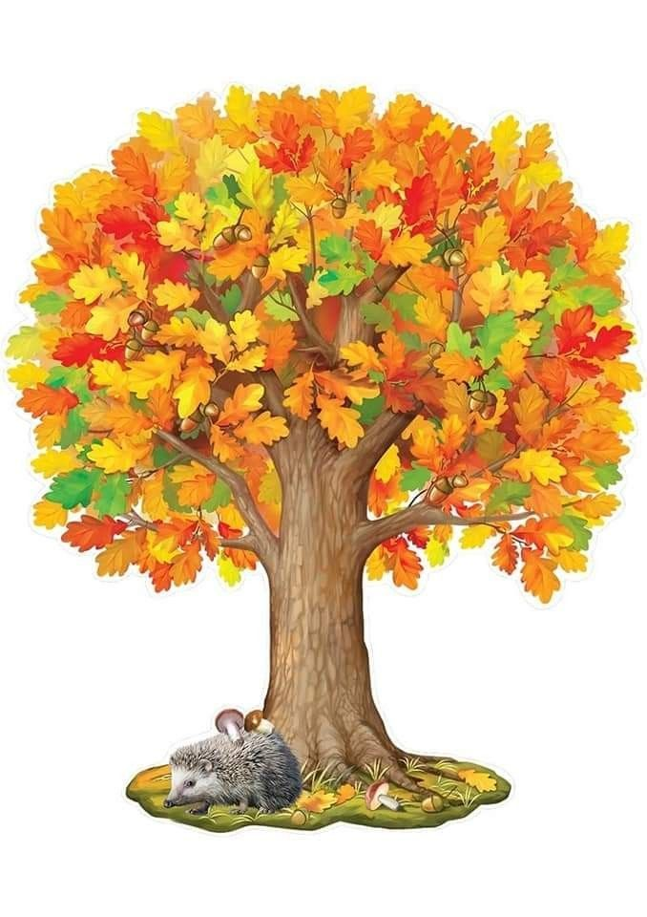
Anexa 1



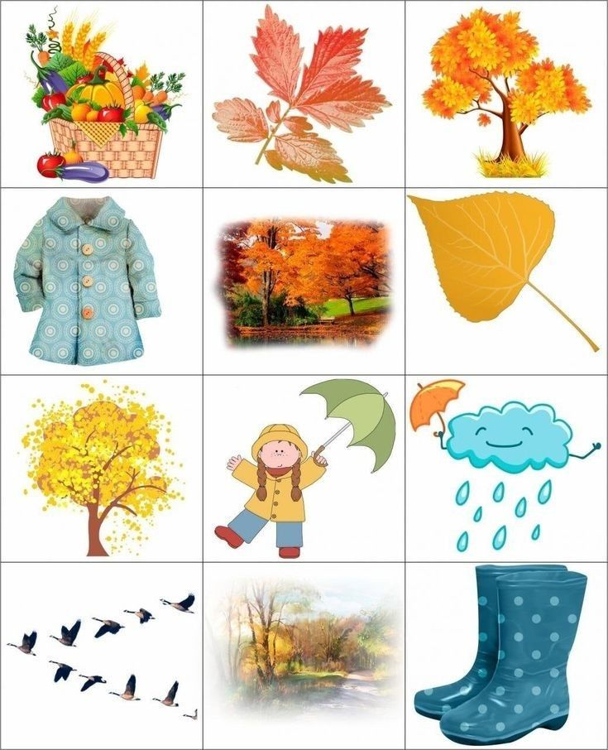
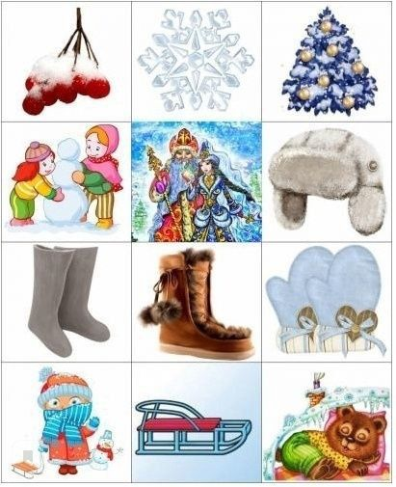

Anexa 2
PICTEAZĂ FULGUȘORII DE ZĂPADĂ PRIN TEHNICA PICTURII CU BURETA



